《原神》7.0 魔神任务第七章
无神怜爱的雪国 · 任务拆解报告
拆解人：刘森杰 ｜ 日期：2026-08-14

一、拆解目的与选题理由
本文拆解《原神》7.0 版本魔神任务第七章《无神怜爱的雪国》与《死魂灵的夜曲》，回答一个核心问题：一段承载六年伏笔、面向"提瓦特篇终章"开局的国门主线，如何通过任务结构、节奏编排与新玩法嵌入，把"期待—教学—悬疑—反转—情感爆发"完整地转化为玩家体验？

选题理由
- 7.0 是第七国至冬的开门版本，是主线叙事压力最大的节点，代表米哈游任务设计的当前最高水位
- 第一幕承担"新国度 + 新机制教学"，第二幕承担"悬疑推理 + 伏笔回收 + 情感高潮"，恰好覆盖任务设计的两类核心命题：引导与沉浸、结构与情绪
- 版本上线仅三天即形成高强度社区讨论（好评集中于伏笔回收与演出，差评集中于强制 TPS 与节奏），提供了可交叉验证的玩家证据

拆解方法
先拆再解：先把两幕任务还原为"章节—目标—步骤—玩法/演出"的结构单元，再用"形"（体验结构、叙事方式、任务目标）与"神"（叙事目的、情绪节奏、记忆点）两个层面分析，最后落到可迁移结论。玩家反馈来自 PTT、NGA、虎扑、B 站、游研社等社区，结合本人 PC 端实测。

二、任务概述
项目 | 内容
所属版本 | 7.0「无神怜爱的雪国」
任务类型 | 魔神任务（主线）· 第七章
章节结构 | 第一幕《无神怜爱的雪国》：逆风向苦寒之北 → 沉寂之地的枪声 → 冰原上的伟业  第二幕《死魂灵的夜曲》：至冬大剧院"暴风雪杀人夜" → 身份揭露与死之执政战
流程体量 | 约 5~6 小时以上（第一幕玩法、探索与文戏交替，第二幕以演出对话为主）
玩家目标 | 抵达至冬 → 卷入严冬计划 → 查明大剧院连环死亡事件 → 直面死之执政、守护派蒙
核心冲突 | 天理与至冬的严冬计划的对抗；死之执政若娜瓦试图"回收"派蒙
关键角色 | 旅行者、派蒙、阿罗夏、奥黛塔、罗莎琳（女士）、阿蕾奇诺、丑角、木偶、公子、冰之女皇（安娜丝塔夏·费奥多罗夫娜·雪奈茨娜娅）、灰眼（护目镜中的意识体）
新机制 | TPS 射击（元素子弹、配件改装）、星反应、冰造物（全服共享建造物）、冰元素主角

三、结构拆解（形）

3.1 总体结构
两幕式结构形成"开放—收束"的对照：第一幕是"线性收束 + 开放节点"——以"抵达—调查—讨伐"为脊线，把新机制教学和开放探索嵌进剧情节点；第二幕是"暴风雪山庄"式集中结构——将玩家关进至冬大剧院，用多轮死亡事件逐步收束嫌疑人范围，最终把矛头引向身边人。

3.2 章节拆解
章节 | 核心目标（玩家在做什么） | 玩法/文戏配比 | 情绪基调 | 体量参考
逆风向苦寒之北 | 乘列车穿越冰原抵达至冬；结识灰眼、阿罗夏；完成 TPS 基础教学 | 玩法教学为主，穿插文戏铺垫 | 期待 → 平淡 | 约 1~1.5 小时
沉寂之地的枪声 | 至冬城调查；与木偶、公子、丑角等执行官重逢；严冬计划浮出水面 | 文戏为主，穿插探索与战斗 | 趣味回升 | 约 1.5~2 小时
冰原上的伟业 | 讨伐魔物，验证 TPS/星反应战斗 | 战斗高潮 | 燃 | 约 0.5~1 小时
暴风雪杀人夜 | 大剧院连环死亡事件推理，锁定凶手 | 演出/对话为主 | 悬疑 → 焦躁 → 惊悚 | 约 2 小时以上
身份揭露·弑神一剑 | 死之执政若娜瓦现身；旅行者向神明举剑；丑角揭示派蒙身世 | 演出 + 战斗 | 情感最高峰 | 约 0.5 小时
尾声·女皇登场 | 严冬计划阶段性回收；冰之女皇首次正式登场 | 演出 | 余韵 / 新期待 | 结尾

3.3 任务目标与步骤
第一幕的目标设计符合"感知情境—了解现状—确定目标—做出行动"的流程：列车荒原的幻象交代至冬历史（情境），阿罗夏的查贪污事件带出势力格局（现状），随后目标清单（进城、会面、讨伐）逐一展开。

3.4 叙事方式配比
第一幕以交互叙事为主：TPS 战斗、冰造物探索、跑图构成了"玩家亲手体验至冬"的主要手段；第二幕几乎全部转为演出叙事与对话推理，玩家操控集中在移动与少量战斗，形成"玩法在前、文戏在后"的段落分工。这种分工让第一幕承担教学、第二幕承担情绪，但也造成第二幕信息密度高、操作密度低，节奏偏"看"而非"玩"。

3.5 新机制嵌入逻辑
TPS 的实装并非空降：愚人众从 1.0 起就以枪械作战，至冬工业化在剧情中早有铺垫，千星奇域 UGC 生态也提前验证了玩家对射击内容的接受度——"先铺垫、再实装、再铺开"是标准的机制引入路径。但落地环节出了问题：约 20% 的 7.0 地图被设为 TPS 限定区，玩家在限定区内被剥夺角色能力与跑图技能，导致"机制服务于区域"而非"区域服务于体验"。

四、节奏与情绪拆解（神）

4.1 叙事目的
主线是"强情绪 + 强逻辑"双线叙事：外线是暴风雪山庄推理（强逻辑），内线是旅行者与派蒙的六年羁绊（强情绪）。推理线负责制造悬念与惊悚，情感线负责在反转后提供爆发出口，两条线在"弑神一剑"处交汇。

4.2 情绪曲线
整体情绪曲线如下图所示
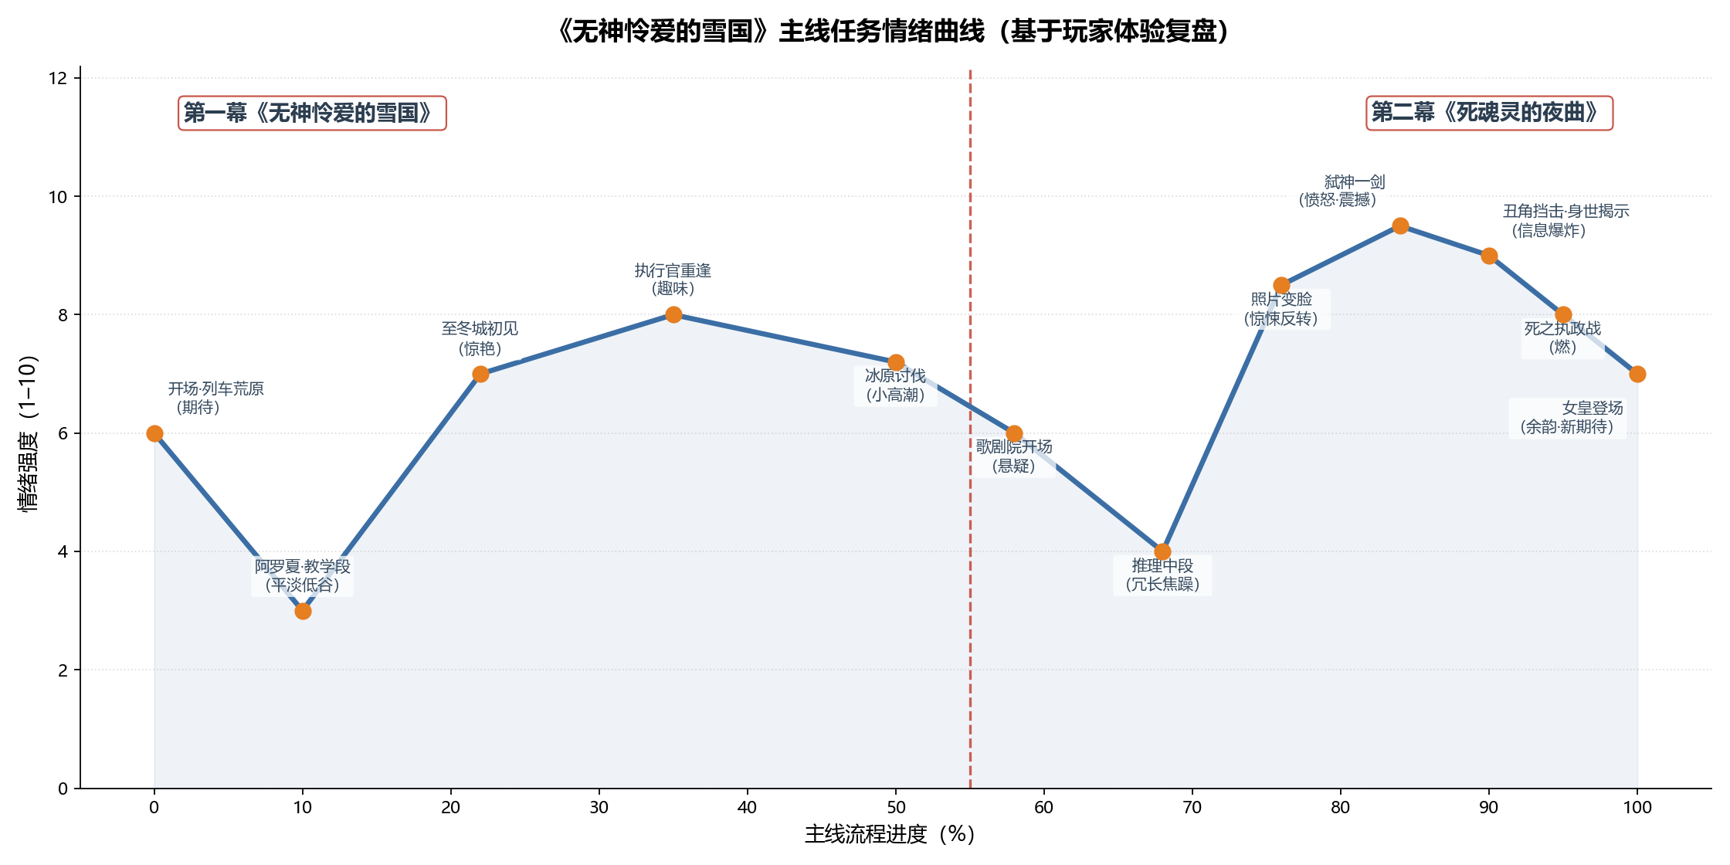
图 1：主线任务情绪曲线
整体呈"低开—爬升—小高潮—低谷—双峰爆发"的形态：低谷出现在第一幕教学段（期待落空感），社区普遍反馈"前一个小时没惊喜"。至冬城与执行官重逢是第一次回暖，喜剧性的"社畜反差"提供了放松。歌剧院推理中段因冗长出现第二次低谷（焦躁）。后续照片变脸揭示阿洛夏即为死之执政（惊悚）、弑神一剑（愤怒/震撼）构成连续双峰，是本作情绪设计最成功的部分。女皇登场收尾留有余韵，把情绪导向下一版本期待。

4.3 记忆点设计
- 记忆点一「照片变脸」：以静态合影承载反转，画面中熟悉的角色——阿罗夏瞬间变成鬼脸，利用"熟悉事物的陌生化"制造后怕感
- 记忆点二「弑神一剑」：旅行者六年来情绪最外露的一次，是六年情感投资的集中兑现
- 记忆点三「丑角挡击」：丑角单手挡下死之执政的攻击并揭示派蒙身世，几分钟内完成"情感—战斗—世界观"三连信息爆炸
三个记忆点分别对应惊悚、情感、信息三类玩家诉求，且全部集中在第二幕后半段——这也是"第二幕比第一幕强"的直接原因。

4.4 慢拍与快拍
第一幕"快拍（玩法）—慢拍（文戏）"交替，但教学段是"慢速的玩法"，既没有快拍的爽快也没有慢拍的沉浸，是节奏设计的失误点。第二幕推理段为慢拍但拖得过长，玩家的耐心在反转到来前已接近临界，好在反转后的快拍连续密集，以"高频情绪刺激"挽回了前段损耗。

五、亮点、问题与对比

5.1 设计亮点
- 伏笔回收的"编排式引爆"：六年伏笔（至冬、愚人众、神之心计划、派蒙身世）被编排进少数几个节点集中释放，节点之间用日常戏做"情感呼吸"，避免一次性倾倒——这是长线运营 IP 主线收官的标准答案。
- 角色弧光与反差：执行官回国后"反派变社畜"的反差提供了难得的轻松时刻；奥黛塔与罗莎琳"师徒/母女"的情感线（墓前献舞的告别与和解）让已死角色持续获得塑造，被社区评价为"死人还能涨好感"。
- 惊悚反转的演出设计：大剧院"天使文明改造地脉"的空间设定 + 照片变脸 + 身边人即最终 Boss，组合出米哈游主线中罕见的恐怖叙事段落。

5.2 主要问题
- 强制 TPS 与叙事沉浸冲突：手柄/手机端不友好、限定区剥夺角色能力、世界任务全程强制 TPS、约 20% 地图为 TPS 限定区——新玩法教学从"锦上添花"变成"喧宾夺主"。
- 推理段冗长与"上帝视角"困境：歌剧院段落被普遍批评拖沓；且由于玩家知道关键角色终会进卡池，"角色之死"冲击力趋近于零，悬疑感被削弱。
- 派蒙身份揭示留有余地引发争议：部分玩家认为死之执政"顺手回收"派蒙的动机略显刻意，身份"只揭一层"也让一部分玩家感到不满足。

5.3 同类对比
- vs 森林书：森林书用故事线串联开放世界探索，"任务引导探索"浑然一体；7.0 第一幕同样试图用主线完成新机制教学，但教学与叙事的融合度明显不如森林书自然。
- vs 常规开放世界支线：第二幕的"暴风雪山庄"结构在米哈游主线中罕见，更接近推理游戏、狼人杀叙事，是内容型游戏主线叙事的一次有效实验。

5.4 玩家反馈与个人实测
维度 | 社区反馈 | 个人实测（PC）
剧情与演出 | 好评集中：伏笔回收、角色塑造、至冬交响乐（B 站全站第一）  PTT 剧情整体 4.5/5、角色塑造 5/5 | 第一幕教学新机制与剧情交叉推进  第二幕文戏密度高，情绪峰值集中在后半段
强制 TPS | 差评集中：手柄/手机不友好，剥夺跑图技能，约 20% 地图 TPS 限定 | PC 端手感丝滑爽快，射击反馈高于米哈游此前同类小游戏。但"限定区域"设计仍值得商榷
冰造物 | 全服共享机制受好评；手机端误触、视觉污染、资源与数量上限被批评 | 共享造物显著降低探索成本；造物过多时确实存在视觉干扰
派蒙身世 | 多数玩家震撼，部分认为只揭一层、死执动机刻意 | 情感爆发力强，信息留白为后续版本保留了悬念空间

六、可迁移结论
- 1. 新玩法教学必须"短、可退出、不剥夺既有体验"：教学可以叙事化包装（如 TPS 由愚人众枪械铺垫），但应控制在少量节点内，保留玩家随时回到原有角色能力的出口；教学插入位置应避开情绪关键段。
- 2. 长线伏笔要用"情绪峰值编排"回收：把多年伏笔集中到 3~5 个高情绪节点（身份揭示、情感爆发、信息爆炸、收尾钩子），节点间用轻松日常戏做节奏缓冲，避免信息倾倒或节奏拖沓。
- 3. 悬疑类任务要同时投资"推理乐趣"与"情感动机"：暴风雪山庄结构有效，但需要让玩家在推理中持续积累对受害者的情感投资，否则"角色之死"会被上帝视角消解；可尝试让 NPC 的死亡影响后续世界状态，提升死亡的真实分量。
- 4. 机制限定区域要控制比例并提供"回退"出口：7.0 约 20% 地图 TPS 限定的案例说明，机制限定应服务于局部体验亮点，而非整块区域的主旋律。

